Амирханов М. М., Наумов Е. А., Стаценко И. Н., Дологлонян А.В., Бурлаченко В. Ю., Терентьева Н. И.
Институт природно-технических систем РАН
Сафонов В. А., Рапацкий Ю. Л., Власьев В. Л., Иванов С. Д.
Севастопольский государственный университет
Куликов В. А., Исаев Е. С.
Севастопольское региональное отделение ВОИР
Гречуха Д. Н., Черноусенко А. И.
кластер «Энергосбережение»
Каратаев С. Г., Набатников С. А.
Межрегиональный центр поддержки гражданских инициатив «Возрождение»

ИССЛЕДОВАНИЯ ЭФФЕКТИВНОСТИ СОЛНЕЧНОЙ ЭНЕРГЕТИКИ В КРЫМСКОМ ФЕДЕРАЛЬНОМ ОКРУГЕ

Ключевые слова: солнечная энергия, горячее водоснабжение, гелиоколлекторы, экономия энергоресурсов, срок окупаемости.

На современном этапе развития индустрии возобновляемых источников энергии применительно к Крымскому федеральному округу наметились 3 основных направления использования солнечной энергии:
- Широкомасштабное внедрение солнечных систем горячего водоснабжения (ГВС) (главным образом в летний период) с последующей интеграцией их в системы отопления.
- Создание сетевых солнечных фотоэлектростанций мегаваттного класса с оснащением системами согласования с Крымской энергосистемой, в т.ч. в перспективе с включением в их состав аккумуляторов электрической энергии. В качестве следующего поколения сетевых солнечных электростанций планируется разработка солнечных и солнечно-ветровых теплоэлектрических централей с расположением оборудования на поверхности естественных и специально создаваемых водоемов с использованием концентраторов солнечной энергии, мощных тепловых насосов и с использованием самих водоемов в качестве аккумуляторов тепловой энергии.
- Создание локальных солнечных систем автономного электроснабжения. В ближайшей перспективе планируется разработка комбинированных солнечных установок электро- и теплообеспечения на основе фотогелиоколлекторов и тепловых насосов.
В данной статье приводятся материалы исследований перспектив развития первого направления как наиболее эффективного с точки зрения реального вклада в обеспечение необходимого уровня услуг в жилищно-коммунальном и курортно-оздоровительном секторах, а также сроков окупаемости капитальных затрат. На рис. 1-6 представлены несколько созданных с участием авторов солнечных установок по этому направлению.
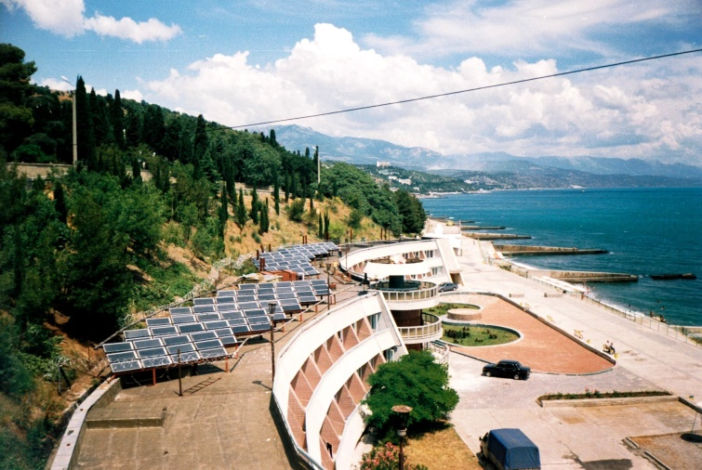
Рисунок 1. Солнечная котельная, г. Алушта, санаторий «Рабочий уголок», 200 м². Работает с 2002 г., 20 куб.м. горячей воды в день.
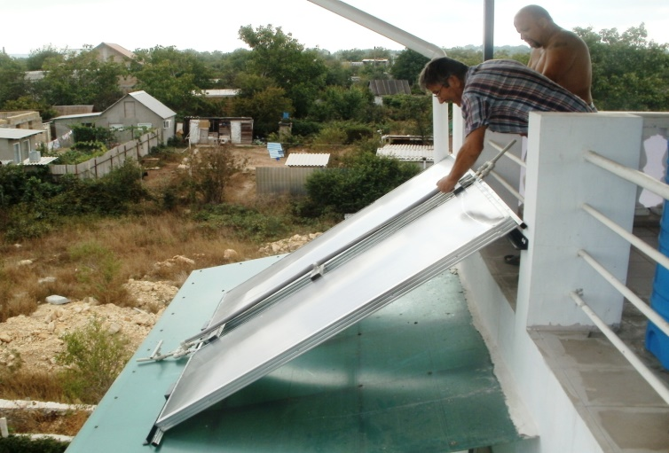
Рисунок 2. Солнечная установка для частного дома в г. Севастополе. Площадь гелиоколлекторов 4 кв. м . Производительность 300-350 литров в день.
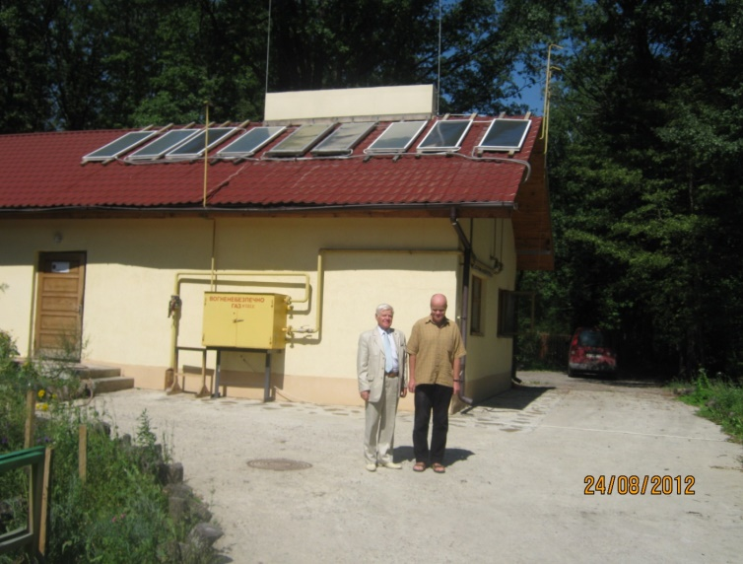
Рисунок 3. Солнечная установка детского дома. Общая площадь 13,5 кв. м. Производительность 1000 л в день.
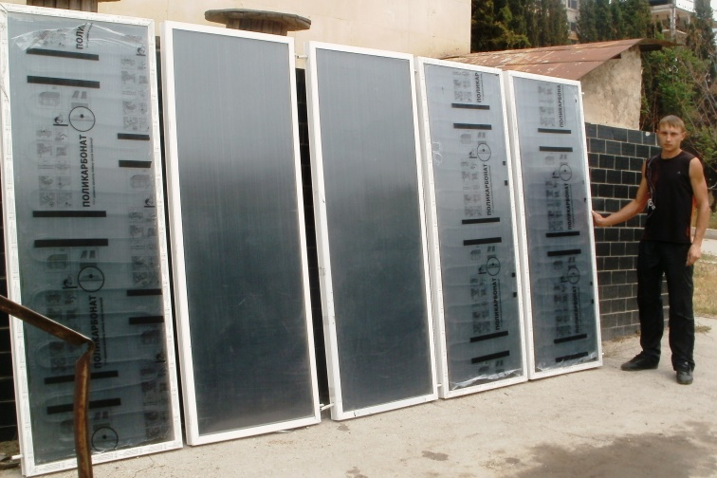
Рисунок 4 Солнечные коллекторы для детского дома, площадь одного коллектора – 1,5 м².
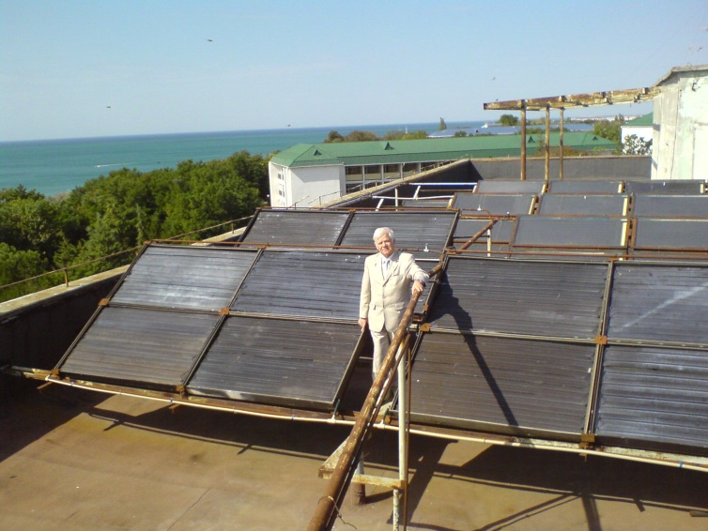
Рисунок 5. Солнечная котельная, Крым, пгт Николаевка, пансионат «Полимер», 50м², 5 куб.м. горячей воды в день. Работает с 2002 г.
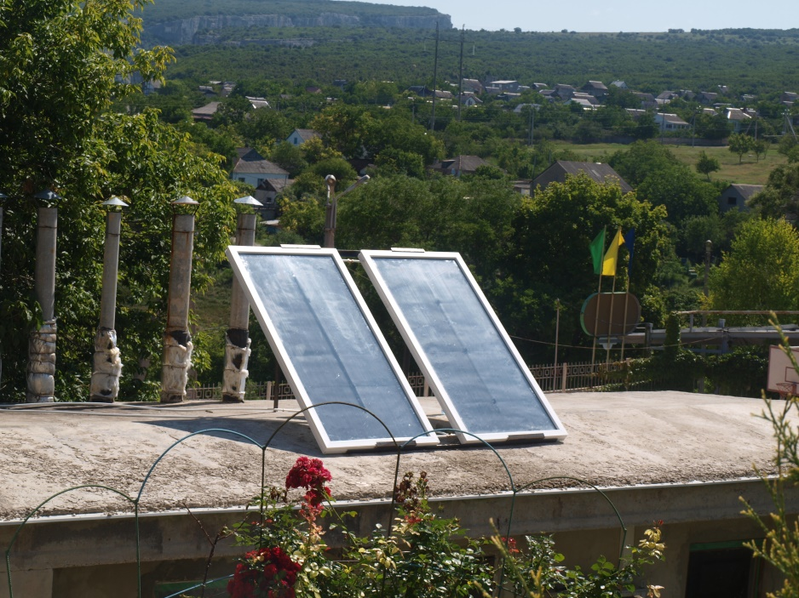
Рисунок 6. Солнечная установка на базе отдыха «Привал», г. Бахчисарай. Производительность 300-400 л горячей воды в день.
В 2014 г население КФО составило около 2300 тыс., в т.ч. Севастополя 395 тыс. человек [1]. Для полного обеспечения населения горячей водой за счет солнечной энергии при средней норме 30-50 л на человека в день в КФО нужно установить не менее 1 млн. кв.м. гелиоколлекторов, или 0,5 млн. штук гелиоколлекторов стандартного размера 2 кв.м. В Севастополе необходимо установить около 100 тыс. таких гелиоколлекторов.
Для обеспечения горячей водой такого количества людей при расходе в среднем хотя бы 30-40 литров на 1 человека в день, необходимо нагревать от 10-15 С до 50-55 С каждый день не менее 70*10³ куб м воды. Для нагрева 1 куб.м. воды на 40 необходимо затратить около Е₁= 50 кВт*ч энергии. В КФО слабо развита система централизованного горячего водоснабжения населения от ТЭЦ и районных котелен, поэтому нагрев воды в жилищном секторе, в детских дошкольных учреждениях, пансионатах, больницах и других объектах осуществляется с помощью электрических бойлеров и котлов. Исходя из этого, оценка экономической эффективности использования солнечных установок горячего водоснабжения проведена из условия замещения электрической энергии при цене ее 4 руб. за 1 кВт. час. С учетом проведенной выше оценки количества потребляемой в день горячей воды затраты электрической энергии на ее нагрев составят
Е_{дн}= V_{дн} * E₁ = 70*10³*50=3500 *10³ кВт*час.
Стоимость дневного потребления электрической энергии будет равна:
С_{дн}=3500*10³*4= 14*10⁶руб.
За летний период (май-сентябрь, 150 дней) затраты соответственно составят:
электрической энергии
E_{эл}= 3500*10³*150= 525*10⁶ кВт.ч,
а денежных средств
С_{эл}= 14*10⁶*150=2100*10⁶руб. за сезон.
По данным метеорологических наблюдений приход солнечной энергии на горизонтальную поверхность в КФО в летний период (май-сентябрь) составляет в среднем 6,5-7 кВт. ч./м2 [2]. Существующие в РФ конструкции гелиоколлекторов, преобразующих солнечное излучение в тепловую энергию нагретой до 50-60 ºС воды, обеспечивают КПД преобразования на уровне 0,6 (типа ГК-МП-2, опытные образцы ИПТС без селективного покрытия абсорбера) и 0,7-0,8 (типа Сокол-А, С-1 с селективным покрытием абсорбера, разработки НПО «Машиностроение», г. Реутов, Московской области и ООО «Новый полюс», г. Москва). Использование таких отечественных гелиоколлекторов позволяет получить в летний день 80-120 литров горячей воды с 1 кв. метра гелиополя, ориентированного на юг.
Для получения приведенного выше количества горячей воды в день общая площадь гелиополя должна составить около 700 тыс. кв. м. а количество гелиоколлекторов при площади каждого 2 кв. м. – 350 тыс. шт., в т.ч. в Севастополе 50 тыс. шт.
На основании проведенных нами экспериментальных исследований и расчетов стоимости изготовления гелиоколлекторов и комплектующих солнечных установок удельные затраты денежных средств на изготовление и монтаж солнечных установок горячего водоснабжения оцениваются в размере 30 тыс. рублей на 1 гелиоколлектор. Общие затраты на создание солнечных установок составят:
С_{су}=350*10³*30*10³=10500*10⁶ руб.
При замещении электрического нагрева воды солнечными установками срок окупаемости при эксплуатации только май-сентябрь составит (без учета повышения стоимости электроэнергии):
Т_{ок}= 10500*10⁶/2100*10⁶= 5 сезонов.
Срок реализации такого проекта в КФО должен быть не более 5-6 лет, при этом необходимо создать собственное производство с выпуском не менее 60 тыс. коллекторов в год. Для организации такого производства необходимо привлечь предприятия Севастополя и других городов Крыма, а также создать сеть монтажно-сервисных предприятий во всех районах, что обеспечит оперативность выполнения работ по изготовлению, монтажу, гарантийному и послегарантийному обслуживанию установок, а также популяризацию широкого использования солнечной энергии. Ориентировочный объем инвестиций для создания производства гелиоколлекторов и систем в целом оценивается в 150-200 млн. рублей с ориентировочным сроком их возврата не более 3-4 лет.
По предварительным оценкам, реализация проектов в масштабах г. Севастополя даст возможность создать не менее 150-200 наукоемких рабочих мест, а в целом по Крымскому федеральному округу не менее 1000 для проведения полного цикла работ (энергоаудит, проектирование, изготовление, монтаж, гарантийное и послегарантийное обслуживание).
В лаборатории экоэнергетики ИПТС совместно с преподавателями, студентами и аспирантами СевГУ разработаны конструкции и схемы солнечных теплофикационных установок, которые могут работать круглый год, в т.ч. и в системе зимнего отопления. При этом срок окупаемости солнечных установок будет уменьшаться.
В настоящее время изготовлены и испытаны опытные образцы гелиоколлекторов из отечественных материалов, разрабатывается проект солнечной системы горячего водоснабжения для Севастопольского детского дома. Финансирование этого пилотного проекта будет обеспечиваться Межрегиональной общественной организацией Центр поддержки гражданских инициатив «Возрождение». Изготовление, монтаж и обслуживание будут обеспечиваться кооперацией предприятий кластера «Энергосбережение» с привлечением специалистов ИПТС, студентов и аспирантов СевГУ.
Широкая реализация этого направления использования солнечной энергии наряду с дальнейшим развитием второго и третьего направлений будет способствовать превращению Крыма в экологически чистый регион России. При внедрении наилучших доступных технологий в области энергосбережения можно будет обеспечить замещение традиционных энергоносителей в КФО для теплоснабжения жилищно-коммунального сектора не менее чем на 30-50% к 2020-2030 гг.
Для дальнейшего развития работ нашей кооперацией создается Молодежный научно-внедренческий Центр по экологически чистой энергетике для Крыма и других регионов России [3].
На 1 этапе основными задачами Молодежного Центра являются:
1. Проведение мониторинга потенциальных потребителей энергии, получаемой с помощью возобновляемых источников энергии.
2. Разработка инновационных проектов применительно к конкретным потребителям энергии, с учетом современных, наилучших доступных и перспективных технологий в энергетике.
3. Создание и развитие инновационной промышленно-финансовой структуры, в том числе с использованием опыта севастопольского кластера «Энергосбережение», обеспечивающей замкнутый цикл работ по внедрению экономически и экологически эффективных технологий энергоснабжения и энергосбережения.
4. Проведение в высших и средних учебных заведениях бизнес-семинаров с целью создания бизнес-групп, прежде всего молодежных, по конкретным проблемам развития региона.
5. Стимулирование изобретательской деятельности и обеспечение правовой защиты интеллектуальной собственности молодых изобретателей.
6. Организация связей бизнес-групп с аналогичными структурами в России и странах СНГ, участие в международных конкурсах, проектах и выставках-ярмарках.
В 2016-2017 гг. на основе законов РФ «О государственно-частном партнерстве», «Об энергосбережении», «О свободной экономической зоне в Крыму и Севастополе» с использованием опыта работы Севастопольского отделения Всероссийского общества изобретателей и рационализаторов (ВОИР), кластера «Энергосбережение» и Крымской инновационной технологической платформы планируется создание финансово-промышленной корпорации, структурная схема которой представлена на рис. 7.
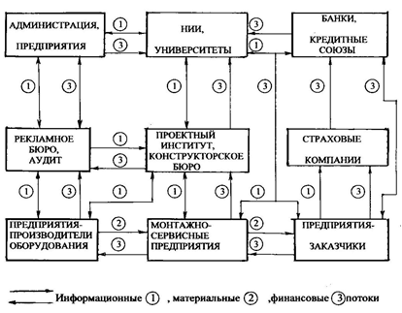
Рисунок 7. Структурная схема финансово-промышленной корпорации. Структура корпорации состоит из трех секторов:
Первый сектор – разработка и правовое сопровождение проектов (администрация, НИИ и университеты, рекламное бюро, группы аудита);
Второй сектор – реализация проектов с обеспечением их экономической и экологической эффективности (предприятия заказчики, проектные институты, предприятия-производители оборудования, монтажно-сервисные предприятия);
Третий сектор – финансовое обеспечение реализации проектов и получения прибыли (предприятия заказчики, банки, кредитные союзы и страховые компании).
Секторы имеют общие элементы, обеспечивающие устойчивое эффективное функционирование всей системы.
Основные целевые функции и задачи секторов.
1-й сектор:
- анализ особенностей энергоснабжения и энергопотребления города, районов и крупных объектов;
- правовое обеспечение выполнения существующих законодательных актов в области энергосбережения (закон №261-ФЗ);
- поиск и разработка наиболее целесообразных технологий энергосбережения и энергообеспечения для конкретных предприятий;
- проведение широкой рекламно-просветительской работы в области энергосбережения и использования местных экологически чистых и возобновляемых источников энергии;
- проведение предварительного энергоаудита объектов энергопотребления и разработка предварительного технико-экономического обоснования целесообразности внедрения мероприятий с оценкой срока их окупаемости.
2-й сектор:
- разработка проектов и бизнес- планов модернизации энергослужб предприятий и организаций с использованием современных технологий энергосбережения и максимальным использованием местных возобновляемых источников энергии;
- поиск или создание предприятий, производящих энергосберегающее оборудование с параметрами, наиболее целесообразными для данного региона и заказчика;
- создание сети монтажно-сервисных предприятий и их филиалов в каждом населенном пункте, обеспечивающих монтаж, гарантийное и послегарантийное обслуживание энергоустановок;
- обеспечение окупаемости проекта в течение срока гарантийного обслуживания, в том числе возврата кредита за счет реально получаемой экономии средств после начала эксплуатации энергоустановок.
3-й сектор:
- подготовка исходных данных и технических заданий для разработки проектов модернизации энергослужб предприятий и внедрения энергосберегающих технологий;
- финансовое обеспечение всех стадий разработки и реализации проектов, в том числе за счет льготного кредитования.
Механизмы тесного взаимодействия и взаимовыгодного сотрудничества органов власти, науки, изобретателей, промышленных предприятий и средств массовой информации, заложенные в идее создания такой корпорации, позволят превратить Крым в энергоэффективный и экологически чистый регион России.
Выводы:
1. Широкое использование в Крымском Федеральном округе солнечных систем горячего водоснабжения является в настоящее время доступным и экономически выгодным направлением развития возобновляемых источников энергии.
2. Для обеспечения Крыма солнечными теплофикационными установками необходимо создать собственную кооперацию предприятий по всему технологическому циклу с обеспечением максимального импортозамещения и локализации производства в регионе.
3. Имеющийся в регионе научный и экспериментальный потенциал позволит превратить Крым в зону приоритетного развития и внедрения солнечной энергетики с созданием научно-экспериментальной базы для ведущих научно-исследовательских предприятий России.

Список литературы и источников
1. Таблицы с итогами Федерального статистического наблюдения «Перепись населения в Крымском федеральном округе. - http://www.gks.ru/free_doc/new_site/population/demo/perepis_krim/tab-krim.htm
2. Атлас ресурсов возобновляемой энергии на территории России: науч. издание. - М.: РХТУ им. Д. И. Менделеева, 2015. - 160 с.
3. Амирханов М.М., Наумов Е.А., Стаценко И.Н. Основные направления работы института природно-технических систем РАН по обеспечению энергетической независимости и устойчивому развитию Крымского региона. Атояновские чтения: сб. тр. науч. конф. – Саратов: Издательство ООО «КУБиК», 2014. – 512 с.
4. Методика определения дневной теплопроизводительности солнечных коллекторов: отчет о НИР (заключ.) / ТЦ «Крымэкология»; Руководитель В.В. Макаров; А.В. Дологлонян. – Шифр темы; КРЭК 205/3 ГР №0192U028800; Инв. № 205/3. – Севастополь, 1992. – 48 с. – Отв. исполн. А.В. Дологлонян.
5. Разработка чертежей стенда, программы и методики теплотехнических испытаний экспериментальных образцов солнечных коллекторов. Проведение испытаний и сравнение их по эффективности: отчет о НИР (заключ.) / ТЦ «Крымэкология»; Руководитель В.В. Макаров; А.В. Дологлонян, О.Л. Хуриленко. – Шифр темы; КРЭК 216/3 ГР №0194U001152; Инв. № 216/3. – Севастополь, 1993. – 64 с. – Отв. исполн. А.В. Дологлонян.

